Tydzień 5
BIOLOGIA kl. 6
Skończyliśmy omawiać zwierzęta ZMIENNOCIEPLNE zwane zimnokrwistymi. Chciałabym abyście umieli rozróżnić 3 mieszkające w Polsce. mylone węże. Dla nas niebezpieczne są tylko żmije - węże jadowite. Posyłam je w załączniku . Można wydrukować i wkleić albo przerysować do zeszytu. 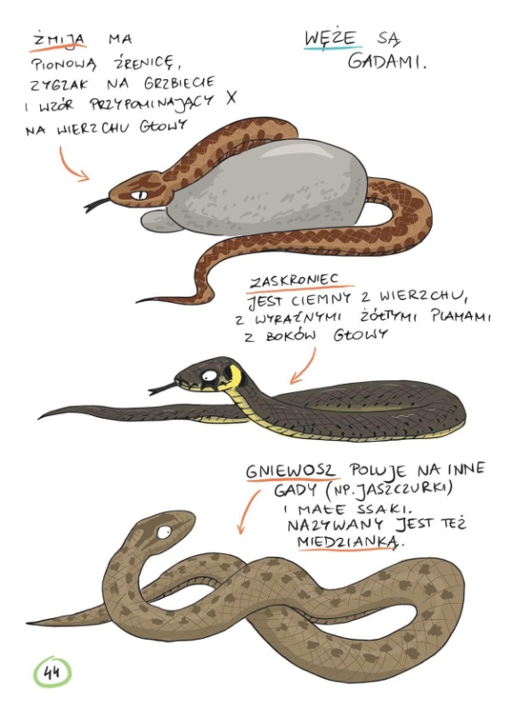
Czas na powtórzenie wiadomości. Pamiętaj, to zwierzęta należące do KRĘGOWCÓW:
- RYBY
- PŁAZY
- GADY
Zmieniają temperaturę ciała w zależności od temperatury otoczenia. Zasada jest prosta: AKTYWNOŚĆ zależy od TEMPERATURY CIAŁA a ta od TEMPERATURY OTOCZENIA. czyli jak jest zimno to mają niską temperaturę ciała (są zimne), a wtedy są powolne, mało aktywne. Jest ciepło to się nagrzewają i mają dużo energii , są aktywne.
Dlatego zwierzęta te nie żyją w klimatach arktycznych zimnych, w klimacie umiarkowanym jest mało gatunków i w zimie gdy jest poniżej 0ºC zapadają w hibernację (sen zimowy), aktywne są tylko wówczas gdy jest ciepło - wiosna , lato .
ZADANIE NA DZISIAJ:
- Obejrzyj dla przypomnienia jeszcze raz filmiki pod linkami.
www.youtube.com/watch?v=Ztdij1vtVNY
www.youtube.com/watch?v=5C-VRC3ZDwM
www.youtube.com/watch?v=6ujBMXLaso0
- Wyszukaj w dostępnych Ci źródłach ( internet, gazety czy książki przyrodnicze, encyklopedia , filmy itp) jakiejś ciekawostki , nie wiadomości ogólnych o danej gromadzie ale CIEKAWOSTKI związanej z konkretnym gatunkiem (jakąś jego cechą).
- Opisz w zeszycie i wyślij zdjęcie w terminie:
Kl.6 a -29.04
Kl.6 b – 26.04

